BAB III
ANALISIS SISTEM

- Tinjauan Organisasi
- Sejarah Singkat Universitas Banten Jaya
Proses pembentukan atau pendirian sebuah Perguruan Tinggi tidak semudah apa yang diperkirakan, karena pembentukan lembaga seperti memerlukan perhitungan yang matang serta studi intensif mengenai berbagai aspek kemampuan, peluang, tantangan dan kendala-kendala yang mungkin terjadi baik saat pendirian maupun saat proses penyelenggaraan pendirian berlangsung.
Proses pertama (tahun 1990 s/d 1994 mendirikan lembaga non formal , diberi nama “BANTEN PROGRESSIVE COURSE” disingkat BPC-SERANG, menyelenggarakan berbagai macam kursus program cepat 1 bulan, 3 bulan dan 6 bulan.
Proses kedua (tahun 1994 s/d 1998) merubah nama lembaga menjadi “Lembaga Ilmu Komputer dan Manajemen Indonesia” disingkat LICMI BPC-SERANG, hal ini dilakukan karena melihat perkembangan akan kebutuhan berbagai sektor industri dan kebutuhan pekerjaan yang menuntut keterampilan yang memadai, maka dibuka program Pendidikan satu tahun (setara Diploma 1).
Proses ketiga (tahun 1999) setelah melalui proses perjalanan yang panjang dan berdasarkan pengalaman kurang lebih 9 tahun mengelola pendidikan (Non formal), dalam bidang komputer maka pada bulan oktober 1998 tim perumus / badan pendiri berjumlah 3 (tiga) orang (1). Drs. Subai, (2). Drs Halili, (3). H.Zaini Sulaiman.
Mempersiapkan persyaratan dan mengajukan proposal pendirian perguruan tinggi ke KOPERTIS WILAYAH IV Jawa Barat di Bandung, pada tanggal 9 Februari 1999, dilakukan “Verifikasi Data” Pendirian KAMPUS STMIK BANTEN JAYA Serang, langsung ditinjau dan dipimpin oleh koordinasi KOPERTIS Wilayah IV Bapak Prof. Dr.H. Udju D, Rusdi, setelah menunggu kurang lebih satu setengah bulan setelah diverifikasi, akhirnya surat keputusan Direktur Jenderal Pendidikan tinggi dan materi pendidikan dan kebudayaan Indonesia Nomor 01498.050/D/O/1999 tanggal 15 Maret 1999, keputusan koordinator (KOPERTIS WILAYAH IV Jawa Barat di Bandung Nomor 01498/004/KL/1999 tanggal 27 Juli 1999, keluar dan secara resmi institusi STMIK BANTEN JAYA Serang telah berdiri, dengan jurusan/Program Studi dan Jenjang sbb:
- Manajemen Informatika Jenjang D3,D1
- Komputerisasi Akuntansi Jenjang D3,D1
- Teknik Informatika Jenjang S1,D3 dan D1
- Sistem Informasi Jenjang S1

Proses keempat (tahun 2002) pada tahun 2002, Sekolah Tinggi kedua didirikan yaitu sekolah tinggi teknologi (STT) Banten Jaya dengan jenjang Strata 1 (S1) program studi Teknik Sipil, Teknik Industri dan Teknik Lingkungan. Ijin penyelenggaraan Sekolah Tinggi Teknologi (STT) Banten Jaya, adalah surat keputusan Menteri Pendidikan Nasional Nomor 05/D/O/2002, tanggal 2 Januari 2002, dan surat keputusan Direktorat Jendral Pendidikan tinggi nomor 2040/Dirjen/DIKTI/2004 dan 2141/DIKTI/2014, akreditasi program studi.
Proses kelima (tahun 2011) Yayasan Banten Jaya Berkarakter di Kota Serang Provinsi Banten didirikan dengan akta Notaris Arjamalis Roswar, SH dan telah dicatat di kementerian hukum dan Hak Asasi Manusia dengan surat Direktur Jenderal Administrasi Hukum Umum, Kementerian Hukum dan Hak Asasi Manusia Nomor AHU.4588.AH.01.04 Tahun 2010 tanggal 3 November 2010.
Universitas Banten Jaya di Serang menyelenggarakan :
- Program Studi Bahasa Inggris Jenjang Strata satu (S1)
- Program Studi Pendidikan Akuntansi Jenjang Strata satu (S1)
- Program Studi Pendidikan Pancasila dan Kewarganegaraan jenjang strata satu (S1)
- Program Studi Teknik Informatika Jenjang Strata satu (S1)
- Program Studi Sistem Informasi Jenjang Strata satu (S1)
- Program Studi Teknik Sipil Jenjang Strata satu (S1)
- Program Studi Teknik Lingkungan Jenjang Strata Satu (S1)
- Program Studi Teknik Industri Jenjang Strata Satu (S1)
- Program Studi Teknik Informatika Jenjang Diploma Tiga (D3)
- Program Studi Manajemen Informatika jenjang Diploma Tiga (D3)
- Program Studi Komputerisasi Akuntansi jenjang Diploma Tiga (3)
Pada tahun 2019 Universitas menambah 1 fakultas yaitu fakultas ekonomi bisnis dengan tiga prodi diantaranya:
- Kewirausahaan Jenjang strata 1 (S1)
- Menejemen Retail Jenjang Strata 1 (S1)
- Administrasi Kesehatan Jenjang Strata 1 (S1)

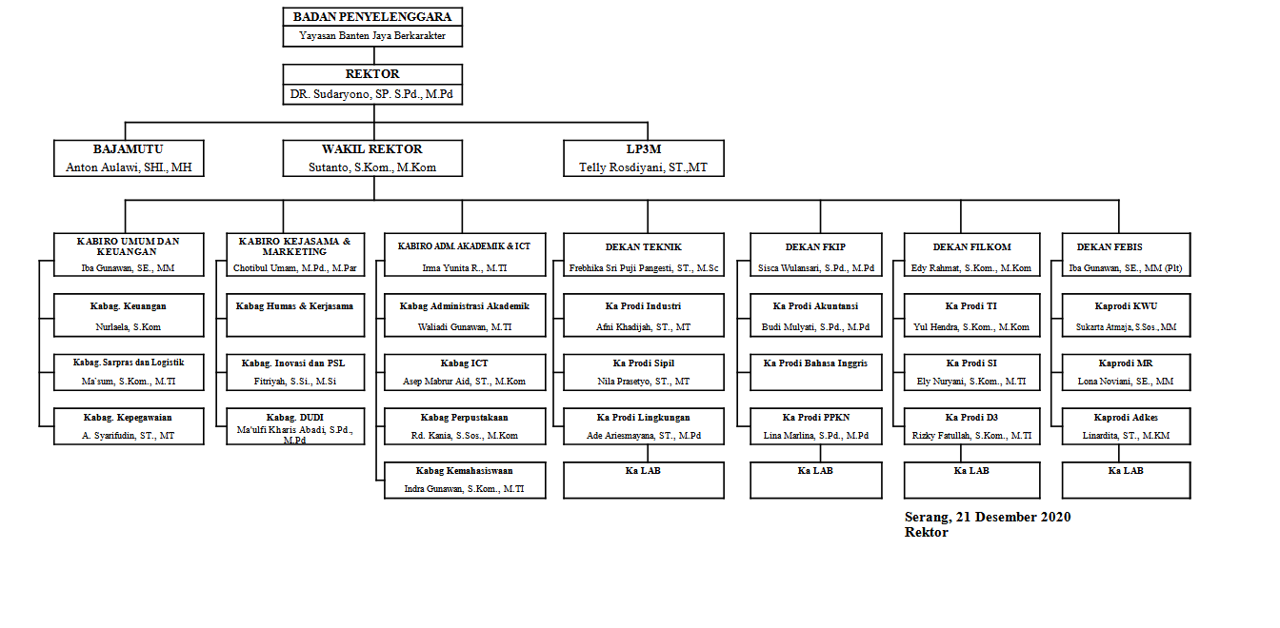
- Struktur Oganisasi Universitas Banten Jaya
Gambar 31: Struktur Organisasi Universitas Banten Jaya

- Tugas dan Wewenang
Berikut ini adalah tugas dan wewenang struktur organisasi Universitas Banten Jaya :
  - Rektor
- Sebagai pemimpin universitas, menjamin terselenggaraannya pelaksanaan tridharma perguruan tinggi antara lain pendidikan dan pengajaran, penelitian dan pengabdian masyarakat sesuai dengan standar rasional pendidikan tinggi.
- Bertanggung jawab kepada badan penyelenggaraan perguruan tinggi atau yayasan.
- menyusun Rencana Induk Pengembangan (RIP) Universitas minimal untuk 16 tahun (4 tahun periode jabatan rektor)
- Menetapkan Rencana Strategis (renosra) untuk 4 tahun kedepan sesuai RIP Univrsitas.
- Menetapkan Rencana Operasional (Renop) sesuai dengan Renstra Universitas.
  - Wakil Rektor
- Sebagai wakil pimpinan Universitas, mengkoordinasikan pelaksanaan Tridharma perguruan tinggi antara lain pndidikan dan pengajaran, penelitian dan pengambdian masyarakat sesuai dengan standar Nasional Pendidikan Tinggi.
- Melaksanakan pengawasan, Pembinaan, dan evaluasi tenaga pendidik, tenaga kependidikan dan mahasiswa yang dilakukan secara periodik
- Bertanggung jawab terhadap rektor.
- Berkoordinasi dengan bagian marketing dalam menyusun rencana penerimaan mahasiswa dalam 4 tahun mendatang berdasarkan kebutuhan pengembangan dan rencana induk pegembangan.
- Memonitoring, mengevaluasi dan menilai pelaksanaan tugas di bidang akademik.
- Memberikan persetujuan rencana dan program kerja bagian akademik sebagai pedoman pelaksanaan tugas atas usulan kabag akademik.
  - Dekan
- Terlaksananya pengembangan fakultas sesuai kebutuhan stakeholder.
- Tersusunnya Rencana Induk Pengebangan Fakultas untuk 4 tahun mendatang.
- Terwujudnya program kerja yang sesuai visi, misi, tujuan fakultas.
- Melaksanakan fungsi sebagai agen of change.
- Menyusun Rencana Induk Pengembangan Fakultas.
  - Ketua Program Studi
- Tersusunnya rencana pengembangan jurusan atau program studi sesuai kebutuhan stakeholder.
- Tersusunnya kurikulum ditingkat jurusan atau program studi
- Terwujudnya peningkatan kualitas akademik tenaga edukatif melalui seminar, diskusi rutin, pelatihan pada masing-masing konsentrasi atau bagian.
- Menyusun kurikulum program studi sesuai kebutuhan stakeholder, berkoordinasi dengan dekan dan kepala program studi lainnya.
- Melakukan koordinasi dalam perencanaan, dan pelaksanaan proses kegiatan akademik ditingkat program studi.
- Melakukan koordinasi dan monitoring terhadap pelaksanaan kegiatan akademik ditingkat program studi secara keseluruhan.
  - Sekretaris Program Studi
- Terwujudnya proses belajar mengajar ditingkat jurusan atau program studi.
- Tersusunnya jadwal kuliah, ujian dan kegiatan akadmik lainnya.
- Terwujudnya ploting mata kuliah, bimbingan akademik.
- Membantu ketua program studi dalam pengelolaan dan pembangunan program studi.
- Memonitoring dan bertanggung jawab atas kelancaran proses belajar mengajar ditingkat program studi.
- Melakukan monitoring tenaga pendidik dalam penyusunan dan pengumpulan silabi,SAP dan nilai UTS atau UAS.
  - KA Biro Akademik
- Pelayanan administrasi akademik yang berkualitas.
- Koordinasi dengan komponen universitas yang lain.
- Perencanaan, mengkoordinasikan, pelaksanaan dan pengendalian sumber-sumber yang ada, untuk pelayanan administrasi yang tepat, akurat, efektif, dan efisien.
- Mengkoordinasikan permasalahan subtansi yang berkaitan dengan data bas institusional, dosen, dan mahasiswa.
- Mengkoordinasikan permasalahan substansial yang berkaitan dengan data transaksi dosen dan mahasiswa.
  - Kepala LPPM dan LP3
- Meningkatkan kualitas dan kuantitas pnelitian dan pngabdian pada masyarakat dengan meningkatkan kompetensi dan keterangan dosen.
- Terpubublikasikannya hasil-hasil penelitian dan pengabdian pada masyarakat.
- Meningkatnya jumlah penelitian yang ditindaklanjuti dalam bentuk pengabdian masyarakat.
- Memfasilitasi peningkatan kompetensi dosen melalui berbagai pelatihan, workshop dan lain-lain yang berkaitan dengan penelitian dan pengabdian pada masyarakat.
- Mengkoordinasikan dan memfasilitasi kegiatan penerbitan hasil-hasil penelitian dan pengabdian pada masyarakat.
- Memfasitasi dosen untuk melkaukan enelitian inovatifdalam rangka mneingkatkan teknologi tepat guna, menemukan metode baru, teori baru da lain-lain.
  - KA Badan Jaminan Mutu
- Menyusun rencana strategi pengembangan peminjaman mutu di UNBAJA.
- Merencanakan, mengembangkan, pencapaian standar tingkat kualitas lulusan UNBAJA.
- Melaksanakan monitoring berbagai aspek yang mengarah pada pencapaian kompetensi lulusan UNBAJA yang berkualitas sesuai dengan standar.
- Merancang inidkator kinerja ditingkat universitas, fakultas dan seluruh program studi.
- Mempublikasikan pencapaian kinerja tiap fakultas atau program studi di UNBAJA dalam bentuk Quality Board.
  - KA UPT Perpustakaan
- Membuat perencanaan pembinaan dan pengembangan perpustakaan.
- Mengembangkan e-library.
- Mendayagunakan seluruh sumber daya yang ada baik sumber daya manusia maupun sumber daya material untuk mencapai tujuan perpustakaan.
- Mengadakaan koordinasi terhadap seluruh kegiatan perpustakaan sehingga kegiatan tersebut mengarah kepada tujuan perpustakaan.
- Membuat kebijakan-kebijakan tertentu sehubungan dengan pembinaan dan pengembangan perpustakaan.
- Mengadakan hubungan kerja sama dengan civitas akademika UNBAJA dan pihak luar terutama denga institusi perpustakaan.
  - KA UPT Labolatorium
- Menyusun dan melaksanakan rencana kegiatan labolatorium dan mengkoordinasikan dengan prodi.
- Mengembangkan informasi profil labolatorium bagi pengguna.
- Menyusun tata tertib penggunaan labolatorium.
- Menyediakan sarana dan prasarana labolatorium.
- Melakukan monitoring terhadap perawatan labolatorium secara berkala.
- Melakukan pengarahan, engawasan dan evaluasi pelaksanaan program kerja labolatorium secara kseluruhan.
  - KA Bidang Kerjasama Humas dan Marketing
- melakukan publikasi terhadap kgiatan dan prestasi UNBAJA melalui media massa dan web UNBAJA.
- Menyiapkan press release terhadap kegiatan dan prestasi UNBAJA.
- Menginformasikan kebijakan-kebijakan dan program-program UNBAJA, baik kepada sivitas akademika maupun masyarakat yang memerlukan.
- Meningkatkan citra UNBAJA melalui kegiatan-kegiatan kehumasan.
- Melakukan promosi dan pemasaran terhadap layanan-layanan profesional yang dapat diberikan UNBAJA kepada masyarakat.
- Mencari mitra kerja yang dapat diajak untuk bekerjasama membangun dan mengembangkan UNBAJA
  - KA Bagian Keuangan
- Membantu menyusun perencanaan anggaran Universitas.
- Membidangi bagian pencacatan buku jurnal dan neraca.
- Membidangi bagian pencacatan buku kas dan bank.
- Membidani bagian pelayanan keuangan mahasiswa.
- Membantu pembuatan laporan pertanggungjawaban keuangan.
- Membantu pengawasan kegiatan administrasi dan keuangan ditubuh kantor bagian keuangan.
  - KA Bagian Kepegawaian
- Merumuskan standar kualifikasi requitmen
- membangun sistem informasi SDM.
- Merancang mekanisme pengembangan SDM.
- Melakukan analisis jabatan atau pekerjaan untuk menyusun formasi kebutuhan SDM.
- Menyusulkan insensif untuk memotivasi kinerja karyawan.
  - KA Bagian Akademik
- Berkoordinasi dengan bagian marketing dalam meyusun rencana mahasiswa empat tahun mendatang berdasarkan kebutuhan pengembangan dan rencana induk pengembangan.
- Memonitoring, mengevaluasi, dan menilai pelaksanaan tugas dibidang akademik.
- Memberikan persetujuan rencana dan pemprograman kerja bagian akademik sebagai pedoman pelaksanaan tugas atas usulan kabag akademik.
- Menghinpun dan menelaah peraturan perundang-undangan dibidang pendidikan.
- Memberikan persetujuan atas bahan dan konsep kalender pelayanan dibidang akademik dilingkungan universitas.
- Mengawasi masa berlaku akreditas prodi dan institusi.
  - KA Bagian Kemahasiswaan
- Menyusun rencana pengembangan kegiatan kemahasiswaan untuk lima tahun mendatang.
- Memberikan pengaruh dan melakukan koordinasi dengan kabid kerjasama dan pengendalian mutu dalam rencana.
- Memberikan pengarahan dan koordinasi dengan kabid kerjasama dan pengedalian mutu dalam menysun mekanisme promosi, pemsaran, dan requitmen mahasiswa baru.
- Melakukan pengarahan dan monitoring terhadap kegiatan dibidang kemahasiswaan.
- Melakukan kerjasama dengan perusahaan pengguna tenaga kerja.
- Melakukan kerjsama dengan perguruan tinggi atau lembaga lain.
  - KA Sarana Prasarana
- Bagian sarana dan prasaran disingkat bagian sarpras mempunyai tugas pokok melkasanakan pelayanan umum, pembinaan urusan dalam,pengadaan, pembekalan dan pemeliharaan serta inventaris materiil dilingkungan Universitas.
- Melaksanakan pelayanan umum, pelayanan angkutan (kendaraan).
- Melaksanakan pembinaan urusan dalam termasuk disiplin dan tata tertib dilingkungan Universitas.
- Melaksanakan inventarisasi dan pemeliharaan fasilitas bangunan.
- Melaksanakan penyiapan dan dukungan pelaksanaan rapat-rapat universitas.
- Melaksanakan pembinaan mareiil, peraatan, perlengkapan dan pebekalan Universitas.

- Metodologi Perancangan Sistem
- Metodologi Pengumpulan data
Metodologi pengumpulan data yang digunakan sebagai berikut:
- Observasi
Yaitu mengadakan peninjauan langsung terhadap kegiatan dan sistem berjalan di Universitas Banten Jaya untuk mendapatkan informasi yang jelas.
- Wawancara
Yaitu melakukan proses tanya jawab secara langsung yang dilakukan penulis dengan pihak-pihak terkait dalam kegiatan keorganisasian mahasiswa di Universitas Banten Jaya.
- Study Literature
Yaitu teknik mengumpulkan data melalui sumber tertulis baik berupa buku, artikel dan jurnal yang berhubungan dengan analisis sistem Informasi

- Metodologi Perancangan Sistem Informasi
Waterfall sering dinamakan siklus hidup klasik, dimana hal ini menggambarkan pendekatan yang sistematis dan juga berurutan pada pengebangan perangkat lunak dimulai dengan spesifikasi kebutuhan pelanggan lalu berlanjut melalui tahap-tahap perencanaan, pemodelan, konstruksi serta penyerahan sistem kepada pelanggan sampai dengan pemeliharaan (Teduh Sanubari, Cahyo Prianto, 2020)⁠.
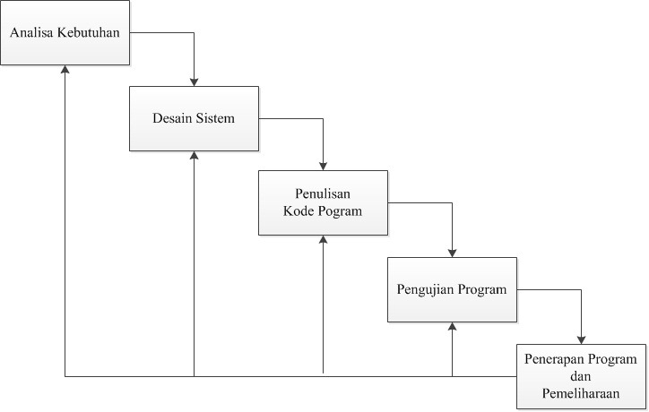
Gambar 3.2: Metode Waterfall (Sumber : (Teduh Sanubari, Cahyo Prianto, 2020)⁠)
Dalam pengembangannya, metode waterfall memiliki beberapa tahapan yang runtut yaitu :
- Analisis kebutuhan
Penulis sebagai developer melakukan observasi untuk menemukan letak permasalahan yang ada pada sistem yang berjalan, kebutuhan sistem dan solusi untuk mengatasi permasalahan yang ada pada sistem yang berjalan. Penulis melakukan wawancara dengan kepala bagian kemahasiswaan Universitas Banten Jaya, setelah melakukan observasi penulis mendapat informasi mengenai alur dari sistem yang berjalan dan hal yang dibutuhkan oleh penulis untuk membangun sistem monitoring Organisasi mahasiswa.
- Desain sistem
Pada tahap ini penulis mengadaptasi hasil dari analisis kebutuhan dalam bentuk desain, diantaranya UML yang digunakan untuk pemodelan perangkat lunak agar lebih mudah diimplementasikan kedalam sistem. Kemudian untuk perancangan database penulis menggunakan MySQL dan untuk memberi gambaran penulis membuat desain interface menggunakan pencil dan metode yang digunakan dalam pengujian yaitu black box. .
- Penulisan kode program
Setelah melalu tahap analisis dan desain selanjutnya masuk kedalam tahap pembuatan kode program yaitu penulis mengimplementasikan rancangan program dalam bahasa pemprograman PHP dan menggunakan framework CodeIgniter, sehingga semua fungsi dapat dijalankan oleh pengguna.
- Penerapan
Pada tahap ini penulis melakukan pengujian terhadap sistem yang bertujuan untuk mengevaluasi atribut-atribut atau fungsionalitas sebuah sistem apakah sesuai dengan kebutuhan yang diinginkan.
- Pengujian Program dan Pemeliharaan
Tahap terakhir yaitu pendukung dan pemeliharaan melakukan pemeliharaan secara berkala dimulai dari mencadangkan database, perubahan struktur hardware, dan update fitur pada sistem.
- Analisa Sitem Berjalan
Pada proses pelaksanaan pengajuan kegiatan organisasi mahasiswa di universitas Banten Jaya, mahasiswa sulit mendapatkan tanda tangan dengan pihak yang bersangkutan dalam pengajuan kegiatan organisasi mahasiswa baik itu karena kesalahan format pengajuan maupun sulitnya bertemu dengan pihak tersebut, waktu yang kurang efektif dalam pengajuan kegiatan, kurang disiplinnya mahasiswa dalam pengajuan kegiatan dan juga bagi pihak yang bersangkutan untuk menyimpan arsip data setiap pelaksanaan untuk dijadikan laporan pertanggungjawaban, pihak kampus dan mahasiswa lainnya yang kurang mengetahui setiap kegiatan mahasiswa sehingga kurangnya minat mahasiswa terhadap setiap kegiatan mahasiswa disetiap tahunnya. Untuk mengatasi masalah tersebut penulis akan membangun sebuah sistem “Rancang Bangun Sistem Informasi Monitoring Organisasi Mahasiswa di Universitas Banten Jaya berbasis website menggunkana framework CodeIgniter”. Dari analisa yang telah dilakukan terhadap kegiatan organisasi mahasiswa yang akan berjalan dikemudian hari, maka perancangan sistem ini dengan memanfaatkan teknologi aplikasi berbasis website yang dilakukan untuk dapat mengatasi berbagai masalah dan kendala yang ada pada sistem yang berjalan saat ini.
- Analisa Kebutuhan
Sistem Monitoring Organisasi Mahasiswa di Universitas Banten Jaya perlu dibuatkan demi menjadi daya tarik mahasiswa untuk mengikuti kegiatan mahasiswa dan memudahkannya dalam penyusunan administrasi kegiatan organisasi mahasiswa, dengan mensinkronisasikan setiap kegiatan berdasarkan Rancangan Anggaran Kegiaatan (RAK) yang dibuat sehingga dapat meminaimalisir kesalahan dalam pembuatan proposal dan juga laporan pertanggungjawaban, dapat memantau perkembangan dan evaluasi kegiatan organisiasi mahasiswa salama masa jabatan berlangsung dan bagi penerus organisasi selanjutnya.
- Analisa Keluaran
Keluaran yang dihasilkan dari sistem yang sedang berjalan sebagai berikut :
1. | Nama Keluaran | : | Acc Proposal
 | Fungsi | : | Persetujuan dalam pelaksanaan kegiatan
 | Media | : | Kertas (Bundel)
 | Format | : | -
 | Keterangan | : | Acc Proposal
 | Hasil Analisa | : | Sebagai bahan oleh data untuk penyusunan laporan pertanggungjawaban
2. | Nama Keluaran | : | Acc Laporan Pertanggungjawaban (LPJ)
 | Fungsi | : | Persetujuan laporan kegiatan organisasi yang telah dilaksanakan
 | Media | : | Kertas (Bundel)
 | Format | : | -
 | Keterangan | : | Acc Laporan Pertanggungjawaban (LPJ)
 | Hasil Analisa | : | Sebagai bahan oleh data untuk penyusunan laporan pertanggungjawaban kegiatan yang telah dilaksanakan oleh organisasi mahasiswa

- Analisa Masukkan
Masukan yang dihasilkan dari sistem yang berjalan adalah sebagai berikut :

1. | Nama Masukan | : | Kepengurusan Organisasi
 | Sumber | : | Organisasi mahasiswa
 | Fungsi | : | Sebagai bahan olahan data yang akan diolah oleh organisasi mahasiswaa dalam penginputan data organisasi mahasiswa
 | Format | : | -
 | Keterangan | : | Kepengurusan Organisasi
2. | Nama Masukan | : | Pengumuman
 | Sumber | : | Kepala Bagian Kemahasiswaan
 | Fungsi | : | Sebagai bahan olahan data yang akan diolah oleh kemahasiswaan dalam penginputan data informasi yang akan dikirim kepada organisasi mahasiswa
 | Format | : | -
 | Keterangan | : | Pengumuman
 | Hasil Analisa |  | Sebagai bahan olahan data yang akan diolah oleh kemahasiswaan dalam penginputan data informasi yang akan dikirm kepada organisasi mahasiswa
3. | Nama Masukan | : | Rancangan Anggaran Kegiatan (RAK)
 | Sumber | : | Organisasi Mahasiswa
 | Fungsi | : | Sebagai bahan olahan data yang akan diolah oleh mahasiswa dalam pengajuan dan pelaporan kegiatan
 | Format | : | -
 | Keterangan | : | Rancangan Anggaran Kegiatan (RAK)
 | Hasil Analisa |  | Sebagai bahan olahan data yang akan diolah oleh mahasiswa dalam pengajuan dan pelaporan kegiatan
4. | Nama Masukan | : | Data pendahuluan Kegiatan
 | Sumber | : | Organisasi Mahasiswa
 | Fungsi | : | Sebagai bahan olahan data yang akan diolah oleh organisasi mahasiswa dalam penginputan data pendahuluan kegiatan
 | Format | : | -
 | Keterangan | : | Data Pendahuluan Kegiatan
 | Hasil Analisa | : | Sebagai bahan olahan data yang akan diolah oleh organisasi mahasiswa dalam penginputan data pendahuluan kegiatan yang akan dikirm di pendahuluan proposal dan LPJ
5. | Nama Masukan | : | Data kepanitiaan Kegiatan
 | Sumber | : | Organisasi Mahasiswa
 | Fungsi | : | Sebagai bahan olahan data yang akan diolah oleh organisasi mahasiswa dalam penginputan data kepanitiaan kegiatan
 | Format | : | -
 | Keterangan | : | Data Kepanitiaan Kegiatan
 | Hasil Analisa | : | Sebagai bahan olahan data yang akan diolah oleh organisasi mahasiswaswa dalam penginputan data epanitiaan kegiatan yang akan dikirm di proposal dan LPJ
6. | Nama Masukan | : | Data Anggaran Kegiatan
 | Sumber | : | Organisasi Mahasiswa
 | Fungsi | : | Sebagai bahan olahan data yang akan diolah oleh organisasi mahasiswa dalam penginputan data anggaran kegiatan
 | Format | : | -
 | Keterangan | : | Data Kepanitiaan Kegiatan
 | Hasil Analisa | : | Sebagai bahan olahan data yang akan diolah oleh organisasi mahasiswaswa dalam penginputan data anggaran kegiatan yang akan dikirm di proposal dan LPJ
6. | Nama Masukan | : | Data bukti Kegiatan
 | Sumber | : | Organisasi Mahasiswa
 | Fungsi | : | Sebagai bahan olahan data yang akan diolah oleh organisasi mahasiswa dalam penginputan data bukti kegiatan
 | Format | : | -
 | Keterangan | : | Data bukti Kegiatan
 | Hasil Analisa | : | Sebagai bahan olahan data yang akan diolah oleh organisasi mahasiswaswa dalam penginputan data Kepanitiaan kegiatan yang akan dikirm di LPJ berupa bukti kwitansi, absensi peserta, dan dokumentasi kegiatan

- Analisa Proses dan Pemodelan
- Urutan Prosedur
Urutan prosedur dalam penelitian ini diantaranya adalah:
    - Kepala bagian kemahasiswaan membuat peraturan organisasi mahasiswa
    - Organisasi mahasiswa menyusun data kepengurusan.
    - Organisasi mahasiswa menyerahkan data kepengurusan kepada Dewan Perwakilan Mahasiswa (DPM).
    - Dewan Perwakilan Mahasiswa (DPM) menyerahkan data kepengurusan organisasi mahasiswa kepada Kepala Bagian Kemahasiswaan.
    - Organisasi mahasiswa mengajukan data Rancangan Anggaran Kegiatan (RAK) kepada Dewan Perwakilan Mahasiswa (DPM).
    - Dewan Perwakilan Mahasiswa (DPM) menyetujui RAK organisasi mahasiswa.
    - Kepala bagian kemahasiswaan menyetujui RAK Organisasi Mahasiswa
    - Organisasi mahasiswa mengajukan data proposal sesuai bulan pengajuan
    - Badan Eksekutif Mahasiswa (BEM) mengecek proposal pengajuan, jika sudah tidak ada kesalahan maka Badan Eksekutif Mahasiswa (BEM) menyetujui proposal tersebut, jika masih terdapat kesalahan maka Badan Eksekutif Mahasiswa (BEM) akan mengirimkan proposal pengajuan ke Organisasi mahasiswa.
    - Kepala Program Studi mengecek proposal pengajuan Himpunan Mahasiswa Jurusan (HMJ), jika sudah tidak ada kesalahan maka Kepala Program Studi menyetujui proposal jika masih terdapat kesalahan maka Kepala Program Studi mengembalikan proposal pengajuan kepada Himpunan Mahasiswa Jurusan (HMJ).
    - Kepala Bagian Kemahasiswaan mengecek proposal pengajuan organisasi mahasiswa, jika sudah tidak ada kesalahan maka Kepala Bagian Kemahasiswaan menyetujui proposal jika masih terdapat kesalahan maka Kepala Bagian Kemahasiswaan mengembalikan proposal pengajuan kepada Badan Eksekutif Mahasiswa.
    - Biro Akademik mengecek proposal pengajuan organisasi mahasiswa, jika sudah tidak ada kesalahan maka Biro Akademik menyetujui proposal jika masih terdapat kesalahan maka Biro Akademik mengembalikan proposal pengajuan kepada Kepala Bagian Kemahasiswaan.
    - Organisasi mahasiswa melakukan kegiatan yang diajukan.
    - Organisasi melakukan pengajuan Laporan pertanggungjawaban kegiatan
    - Badan Eksekutif Mahasiswa (BEM) mengecek laporan pertanggungjawaban pengajuan organisasi mahasiswa, jika sudah tidak ada kesalahan maka Badan Eksekutif Mahasiswa (BEM) menyetujui laporan pertanggungjawaban, jika masih terdapat kesalahan maka Badan Eksekutif Mahasiswa (BEM) mengembalikan proposal pengajuan ke Organisasi mahasiswa.
    - Kepala Program Studi mengecek laporan pertanggungjawaban pengajuan organisasi mahasiswa, jika sudah tidak ada kesalahan maka Kepala Program Studi menyetujui laporan pertanggungjawaban jika masih terdapat kesalahan maka Kepala Program Studi mengembalikan proposal pengajuan ke Himpunan Mahasiswa Jurusan.
    - Kepala Bagian Kemahasiswaan mengecek laporan pertanggungjawaban pengajuan organisasi mahasiswa, jika sudah tidak ada kesalahan maka Kepala Bagian Kemahasiswaan menyetujui laporan pertanggungjawaban jika masih terdapat kesalahan maka Kepala Bagian Kemahasiswaan mengembalikan proposal pengajuan kepada Badan Eksekutif Mahasiswa.
    - Biro Akademik mengecek laporan pertanggungjawaban pengajuan organisasi mahasiswa, jika sudah tidak ada kesalahan maka Biro Akademik menyetujui laporan pertanggungjawaban jika masih terdapat kesalahan maka Biro Akademik mengembalikan proposal pengajuan kepada Kepala Bagian Kemahasiswaan.

- UML Sistem Berjalan
- Usecase Diagram Sistem Berjalan
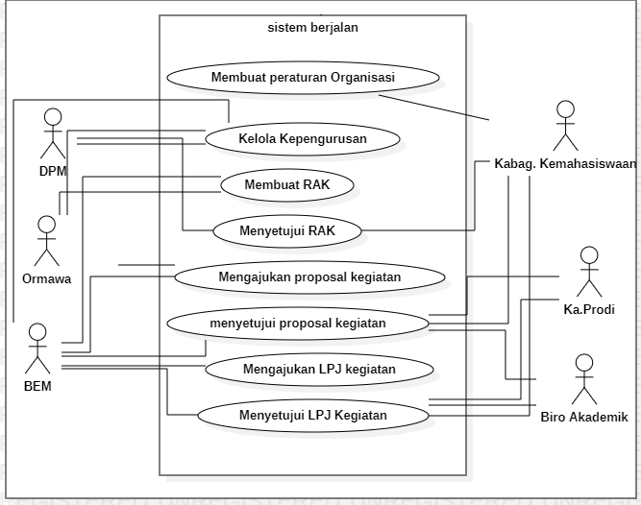
Gambar 3.3: UseCase Diagram Sitem Berjalan

- Activity Diagram Sistem Berjalan
- Peraturan Ormawa
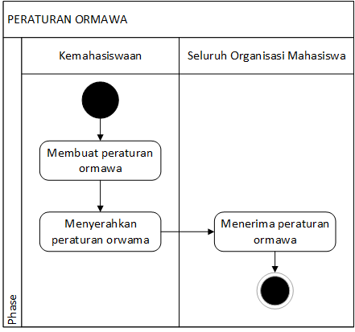

Gambar 3.4 Activity Diagram Sistem Berjalan Peraturan Ormawa
Keterangan : Seluruh Organisasi Mahasiswa Meliputi (UKM, HMJ,BEM, dan DPM).
- Kelola Kepengurusan
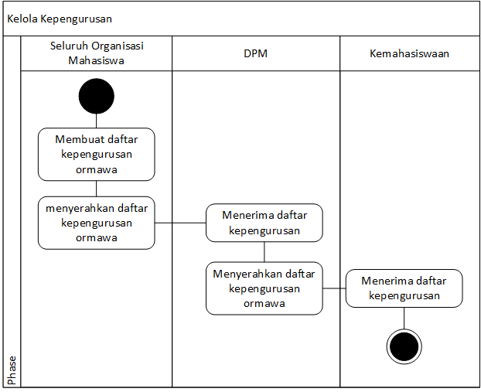
Gambar 3.5 Activity Diagram Sistem Berjalan Kelola Kepengurusan

Keterangan : Seluruh Organisasi Mahasiswa Meliputi (UKM, HMJ,BEM, dan DPM).
- Pengajuan Rancangan Anggaran Kegiatan (RAK)
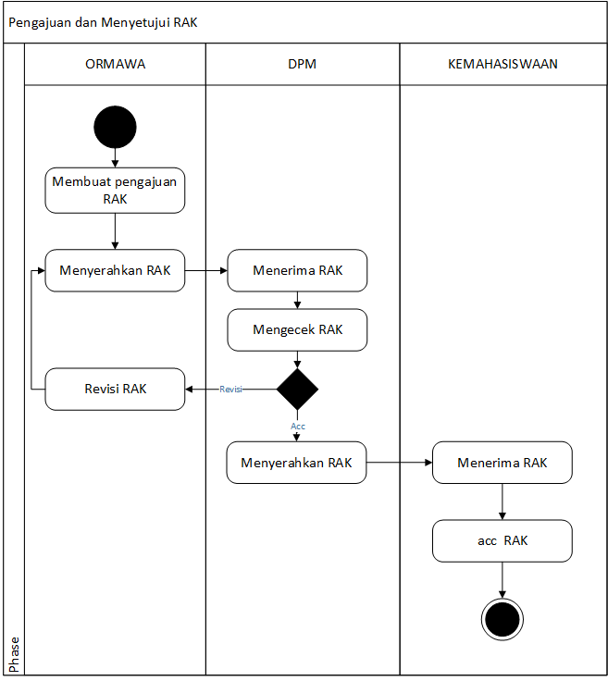
Gambar 3.6 Activity Diagram Sistem Berjalan pengajuan Rancangan Anggaran Kegiatan (RAK) Organisasi Mahasiswa

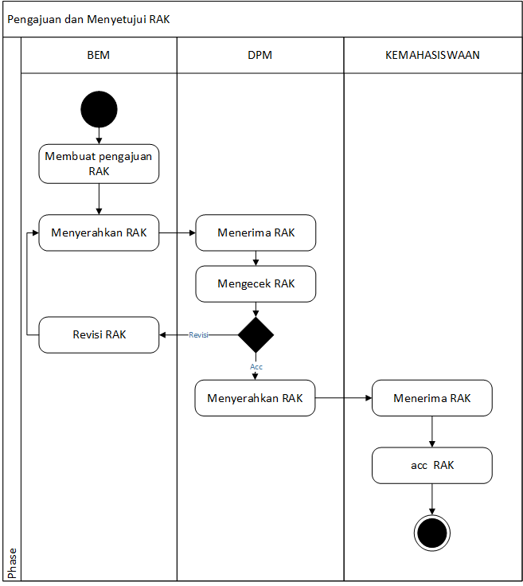
Gambar 3.7 Activity Diagram Sistem Berjalan pengajuan Rancangan Anggaran Kegiatan (RAK) Badan Eksekutif Mahasiswa (BEM)
- Pengajuan Proposal
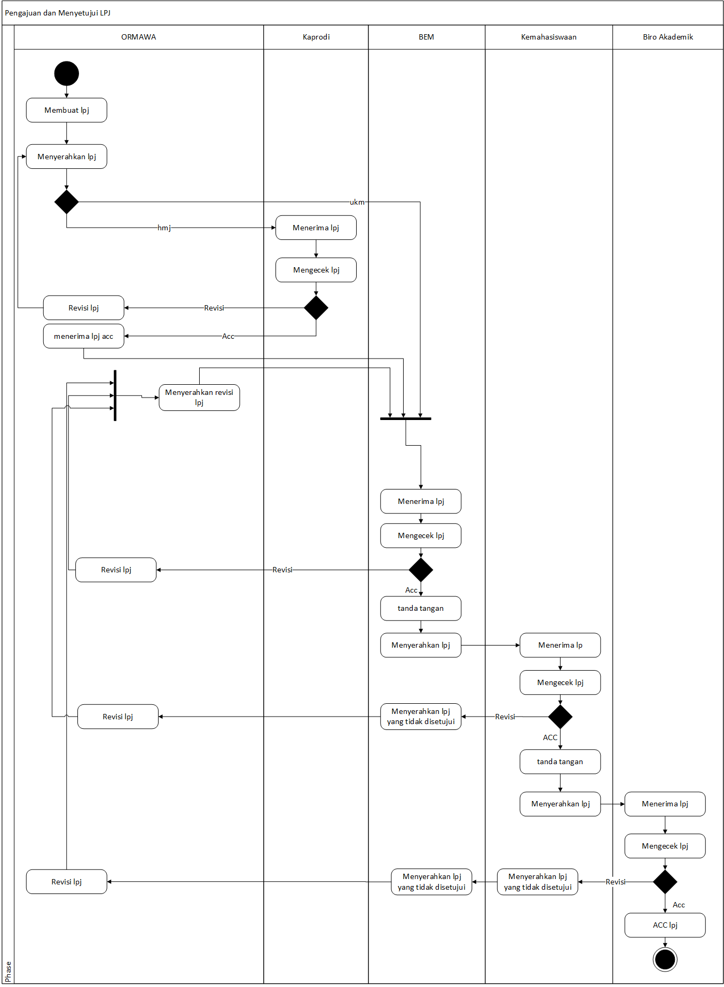
Gambar 3.8 Activity Diagram Sistem Berjalan Pengajuan Proposal Organisasi Mahasiswa
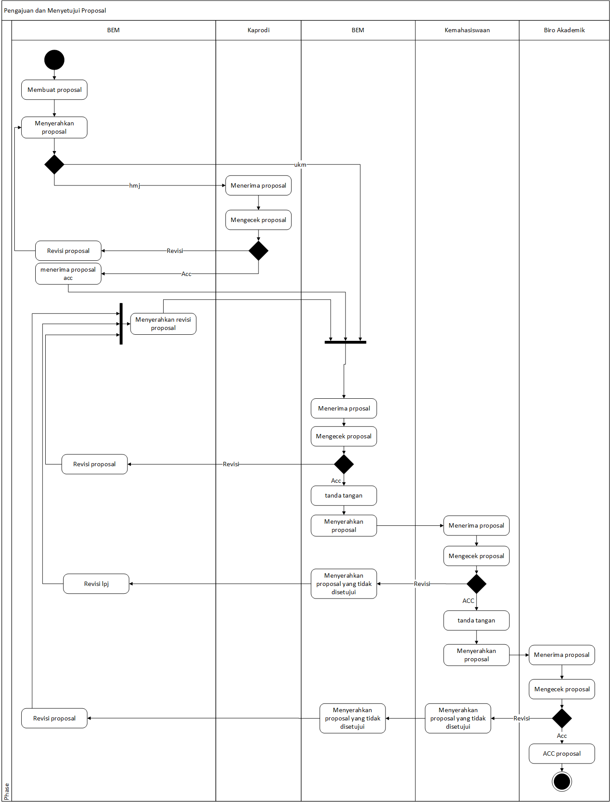
Gambar 3.9 Activity Diagram Sistem Berjalan Pengajuan Proposal Badan Eksekutif Mahasiswa (BEM)
- Pengajuan Laporan Pertanggungjawaban (LPJ)
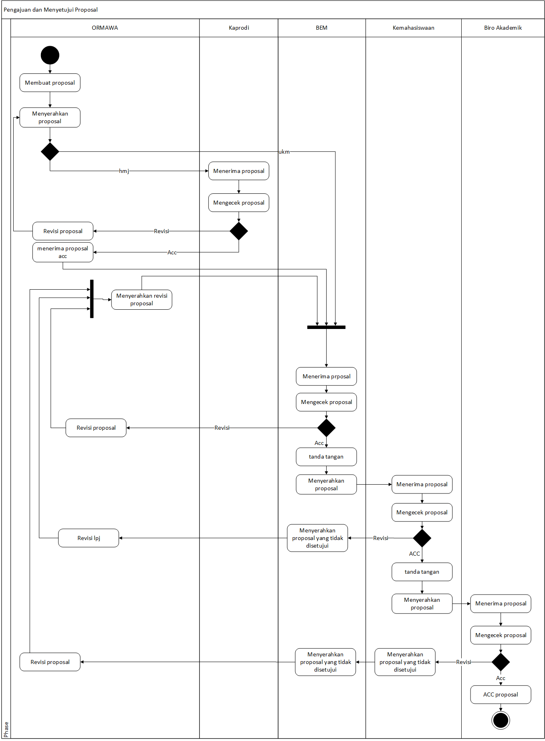
Gambar 3.10 Activity Diagram Sistem Berjalan Pengajuan Laporan Pertanggungjawaban (LPJ) Organisasi Mahasiswa
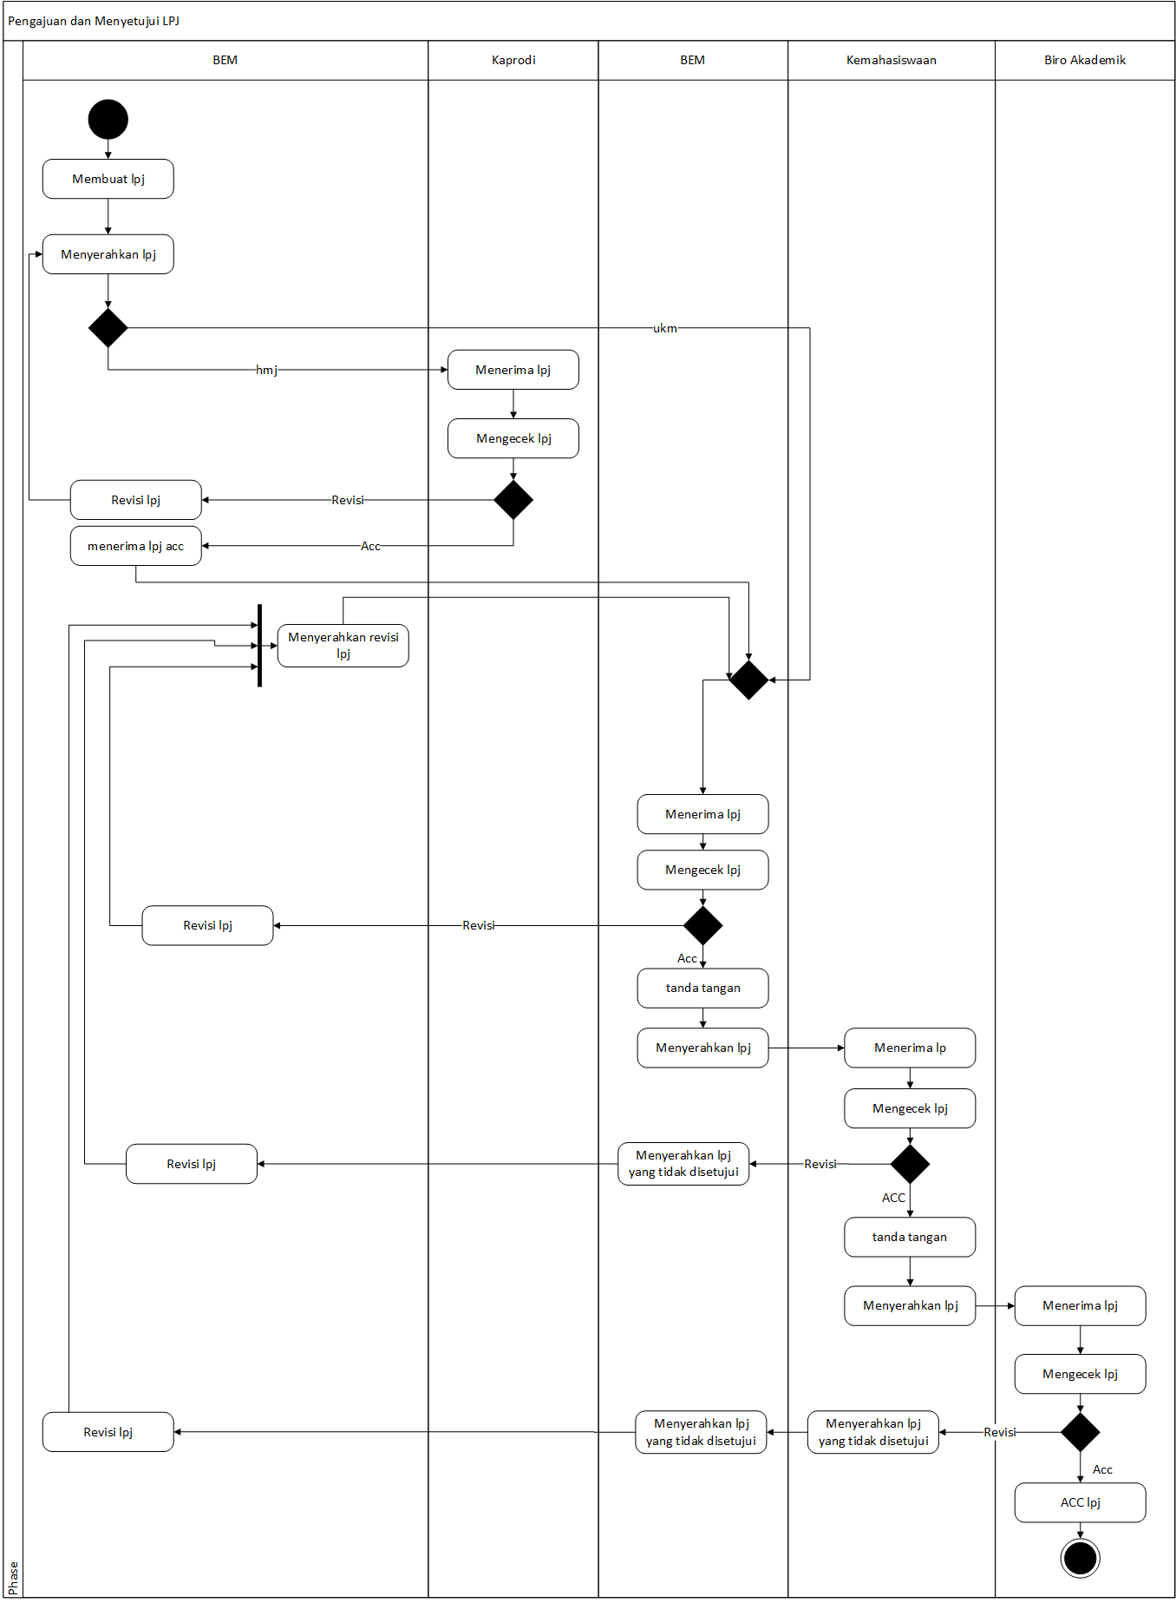
Gambar 3.11 Activity Diagram Sistem Berjalan Pengajuan Laporan Pertanggungjawaban (LPJ) Badan Eksekutif Mahasiswa (BEM)
- Sequence Diagram Sistem Berjalan
- Peraturan Ormawa
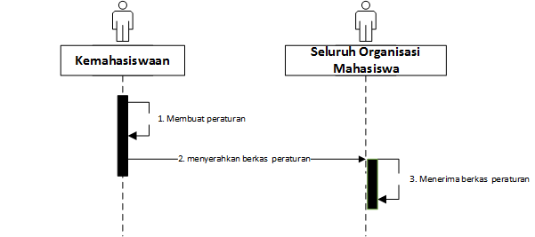
Gambar 3.12 Sequence Diagram Sistem Berjalan Peraturan ormawa
Keterangan : Seluruh Organisasi Mahasiswa Meliputi (UKM, HMJ,BEM, dan DPM).
- Kelola Data Kepengurusan
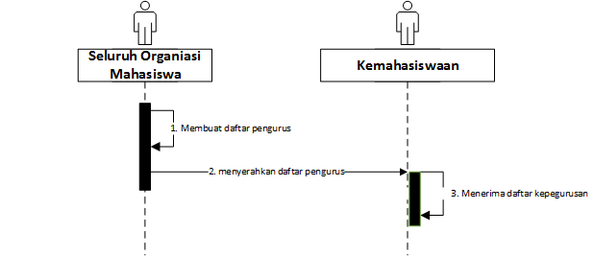
Gambar 3.13 Sequence Diagram Sistem Berjalan Kelola Data Kepengurusan
Keterangan : Seluruh Organisasi Mahasiswa Meliputi (UKM, HMJ,BEM, dan DPM).

- Pengajuan Rancangan Anggaran Kegiatan (RAK)
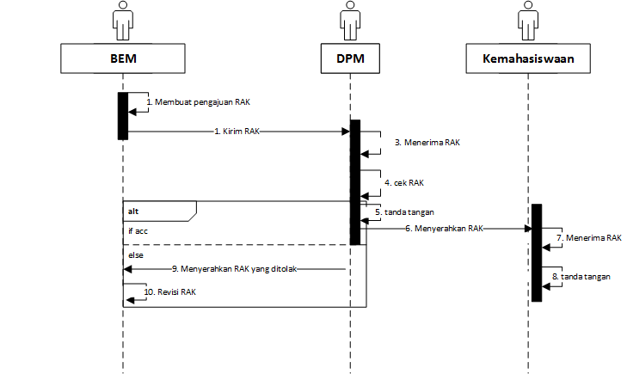
Gambar 3.14 Sequence Diagram Sistem Berjalan Pengajuan Rancangan Anggaran Kegiatan (RAK) Badan Eksekutif Mahasiswa (BEM)

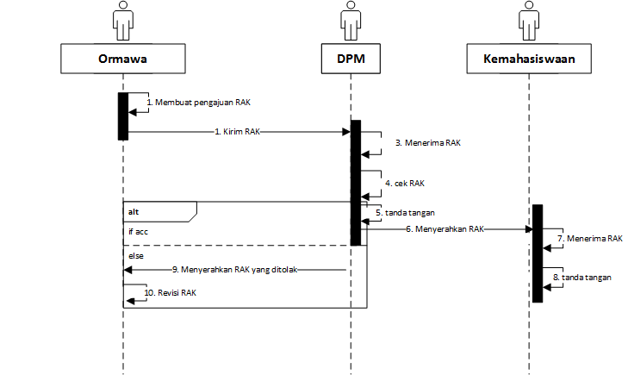
Gambar 3.15 Sequence Diagram Sistem Berjalan Pengajuan Rancangan Anggaran Kegiatan (RAK) Organisasi Mahasiswa
- Pengajuan Proposal
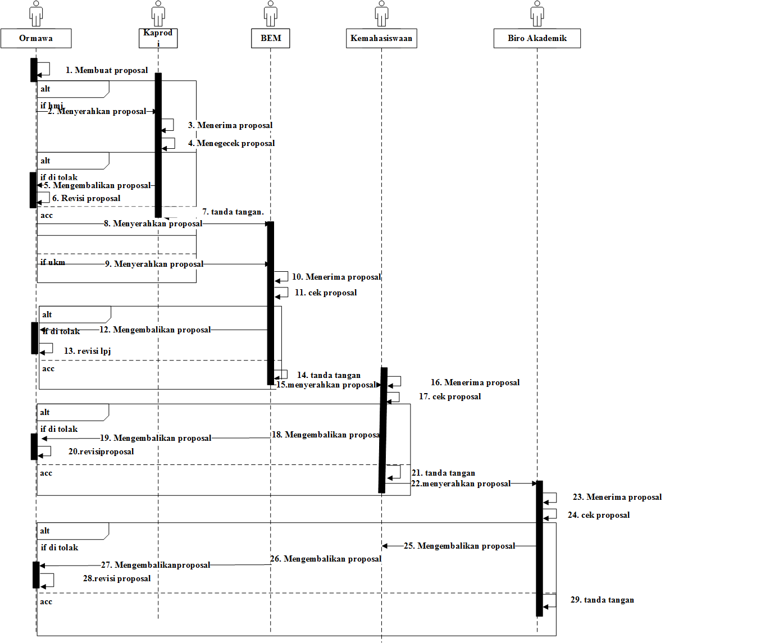
Gambar 3.16 Sequence Diagram Sistem Berjalan Proposal Organisasi Mahasiswa

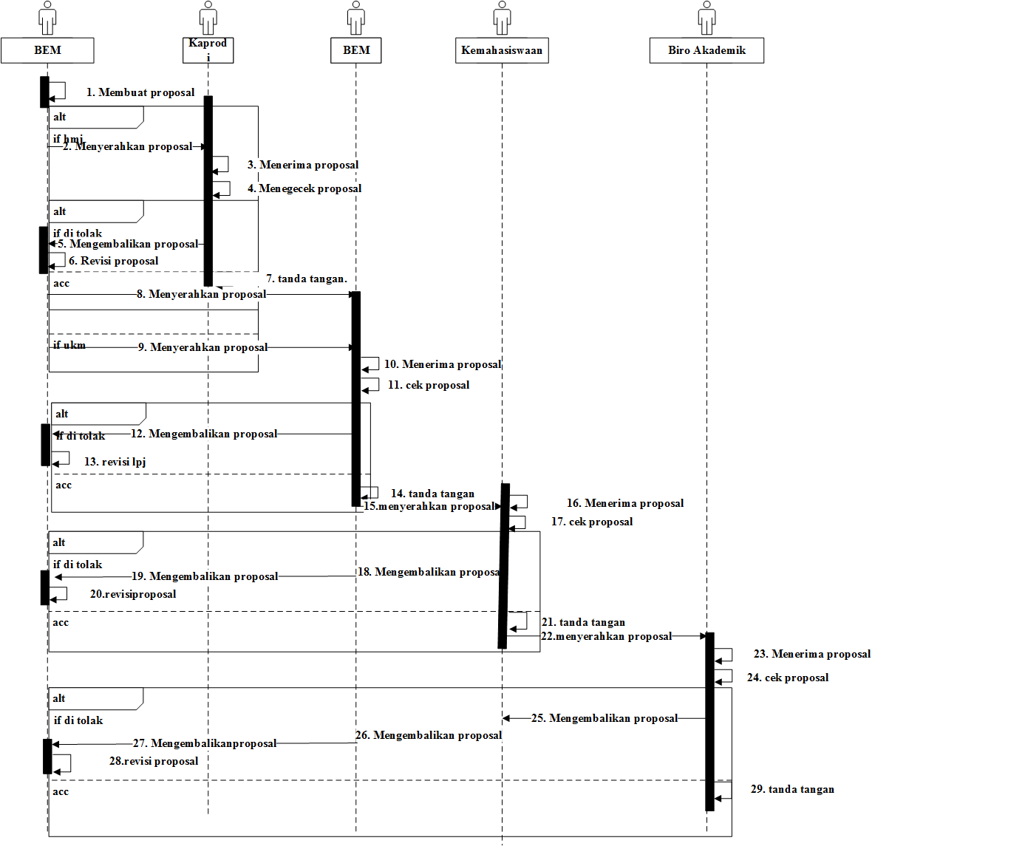
Gambar 3.17 Sequence Diagram Sistem Berjalan Proposal Badan Eksekutif Mahasiswa (BEM)
- Pengajuan laporan pertanggungjawaban (LPJ)
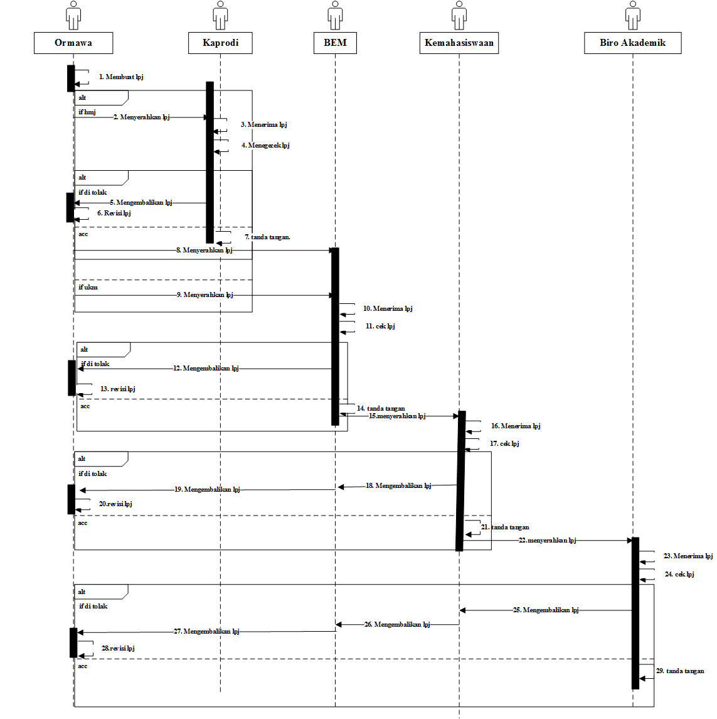
Gambar 3.18 Sequence Diagram Sistem Berjalan Pengajuan laporan pertanggungjawaban (LPJ) Organisasi Mahasiswa

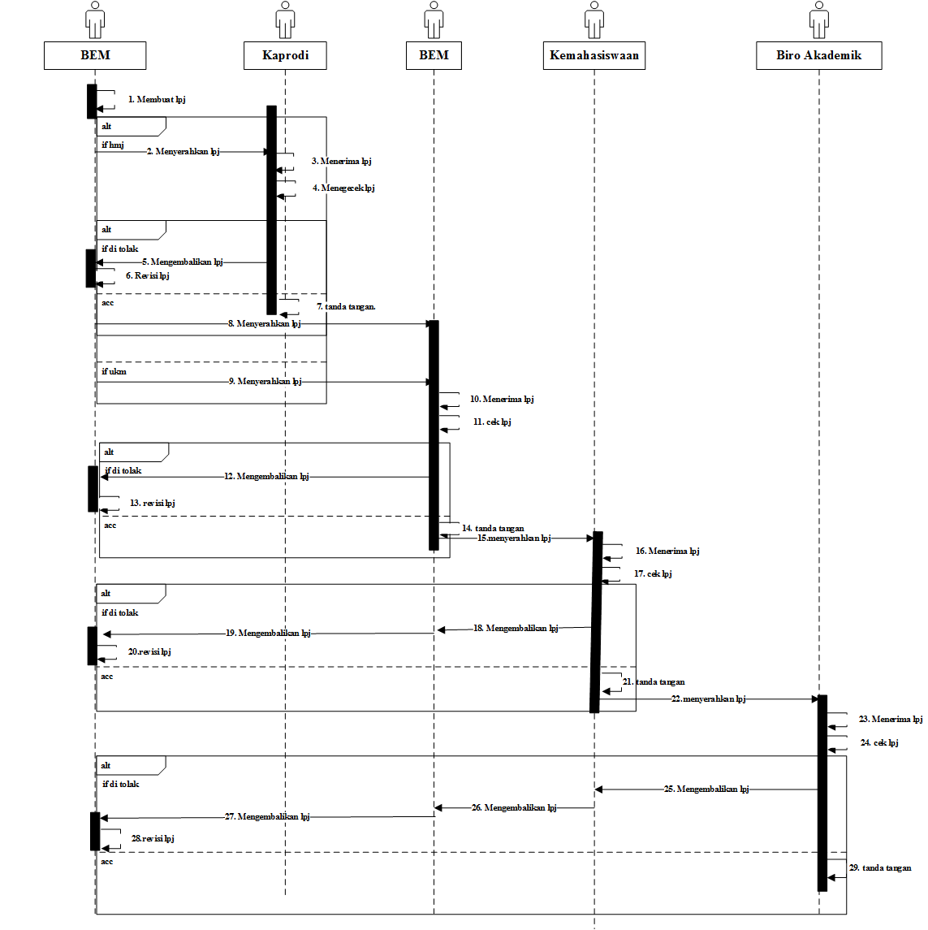
Gambar 3.19 Sequence Diagram Sistem Berjalan Pengajuan laporan pertanggungjawaban (LPJ) Badan Eksekutif Mahasiswa (BEM)
- Perancangan Sistem
- Etinty Relationship Digaram
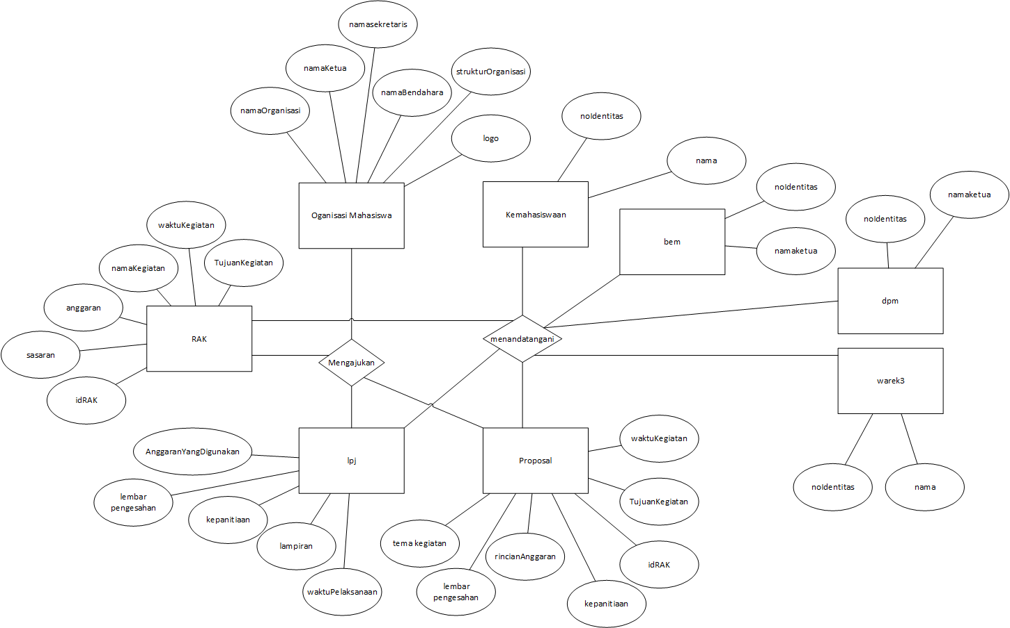
Gambar 3.20 Etinty Relationship Digaram Berjalan
- Spesifikasi Basis Data
Organisasi Mahasiswa
Tabel 3.1 Tabel Organisasi Mahasiswa
Coulomn | Type | Lenght
namaOrganisasi | varchar | 30
namaKetua | varchar | 30
namasekretaris | varchar | 30
namabendahara | varchar | 30
strukturOrganisasi | varchar | 30
logo | varchar | 30

Kepala Bagian Kemahasiswaan
Tabel 3.2 Tabel Kepala Bagian Kemahasiswaan
Coulomn | Type | Lenght
noIdentitas | varchar | 30
nama | varchar | 30

Biro Akademik
Tabel 3.3 Tabel Biro Akademik
Coulomn | Type | Lenght
noIdentitas | varchar | 30
nama | varchar | 30

Kepala Program Studi
Tabel 3.4 Tabel Kepala Program Studi
Coulomn | Type | Lenght
noIdentitas | varchar | 30
nama | varchar | 30

Dewan Perwakilan Mahasiswa (DPM)
Tabel 3.5 Tabel Dewan Perwakilan Mahasiswa (DPM)
Coulomn | Type | Lenght
noIdentitas | varchar | 30
nama | varchar | 30

Badan Eksekutif Mahasiswa (BEM)
Tabel 3.6 Tabel Badan Eksekutif Mahasiswa (BEM)
Coulomn | Type | Lenght
noIdentitas | varchar | 30
nama | varchar | 30

Rancangan Anggaran Kegiatan (RAK)
Tabel 3.7 Tabel Rancangan Anggaran Kegiatan (RAK)
Coulomn | Type | Lenght
namakegiatan | varchar | 30
waktukegiatan | date
anggaran | int | 12
sasaran | varchar | 50
tujuankegiatan | varchar | 50
idRAK | int | 11

Proposal
Tabel 3.8 Tabel Proposal
Coulomn | Type | Lenght
idRAK | varchar | 30
temakegiatan |  | 100
waktukegiatan | date
anggaran | int | 12
lembarpengesahan | varchar | 30
tujuankegiatan | varchar | 100
idRAK | int | int
kepanitiaan | varchar | 30

Laporan Pertanggungjawaban (LPJ)
Tabel 3.9 Tabel Laporan Pertanggungjawaban (LPJ)
Coulomn | Type | Lenght
idRAK | varchar | 30
temakegiatan | varchar | 100
waktukegiatan | date
anggaranyangdigunakan | int | 12
lembarpengesahan | varchar | 30
tujuankegiatan | varchar | 100
idRAK | int | int
kepanitiaan | varchar | 30
lampiran | varchar | 30

